№ Код Сигнал Провод
1 L левый поворот 1.5 mm2
2 54G 12В ((+) опция) 1.5 mm2
3 31 Земля (-) 2.5 mm2
4 R правый поворот 1.5 mm2
5 58R правый габарит и подсветка номера 1.5 mm2
6 54 стопы 1.5 mm2
7 58L левый габарит 1.5 mm2

Автомобиль
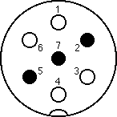

Прицеп
